INSUFFISANCE CARDIAQUE
Facteur déterminant le débit cardiaque
Débit = VES * FC
VES = Pré-charge = Volume télé diastolique
Contractilité ou inotropisme :
Dépend du système sympathique β-adrénergique
Post charge = Obstacle à l’éjection du Ventricule D ou G
(G=R* Artérielles / D = R * Pulmonaires

IC En fonction de la FEVG du VG :
- FEVG réduite ou altérée (IC systolique)
- FEVG préservée (diastolique)
FEVG = 35-50%

PHYSIOPATHOLOGIE :
1-Altération de la fonction systolique :
- ↘ force de contraction du myocarde (IDM-Myocardite-Myocardiopathie-Toxiques)
- ↘ VES et VEVG ↘ Débit
- Le VG n’éjecte pas tout le sang↗ PTDVG = Pression Pulmonaires Responsable de signes congestifs

2-Altération de la fonction diastolique :
Gene au remplissage
Toutes les HVG : Rao – Cardiopathie hypertensive – CMH
Gène de relaxation ou mauvaise compliance myocardique
La fonction systolique est préservée et fonction diastoliquealtérée

3-Augmentation de la post-charge :
- ↘ VES
- Causes : HTA – CMO = VG / EP et HTAP = VD

Périphériques :
- Activation du système sympathique :
↗ FC, ↗ inotropisme + Stimulation du SRAA et vasoconstriction périphérique
- Activation du SRAA :
↗ Pression de remplissage ce qui majore les signes congestifs
Aldostérone : action fibrosante du muscle cardiaque Intérêt des IEC
- Sécrétion de l’ADH : rétention d’eau
- Sécrétion du facteur natriurétique auriculaire : ↗ diurèse et la natriurèse
Sécrété par l’OD en cas d’hypertension, inhibe le SRAA

Mécanismes d’adaptation
Cardiaques :
- ↗ FC (Catécholamines) : ↗ Q_{c}
- Hypertrophie
- Dilatation

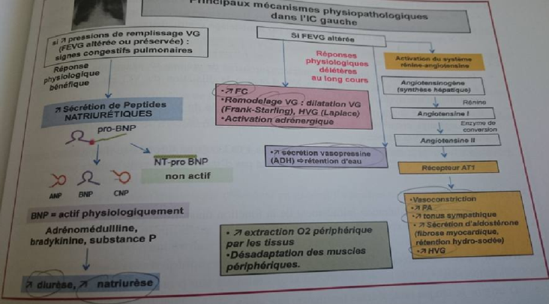

Etiologies :
FEVG préservée (IC diastolique) FEVG ≥ 40-50 %
1- Cardiopathies inschémiques
2- HTA : HVG évoluant vers CMD
3- CMH : évoluant vers CMD
4- Cardiomyopathies restrictives : Amylose – Hémochromatose
5- Péricardite constrictive

FEVG réduite ou altérée (IC systolique) :
1- Cardiopathies ischémiques
2- Cardiopathies VV : IAo + IM (RM Jamais IVG)
3- HTA
4- CMD : virales = Myocardites +++
5- CMH stade tardif
6- Troubles du rythme

INSUFFISANCE VENTRICULAIRE GAUCHE :
Clinique :
Signes fonctionnels :
Dyspnée : le signe majeur
Classification de NYHA :
- Stade 1 : aucun signe fonctionnel
- Stade 2 : dyspnée pour des efforts inhabituels
- Stade 3 : dyspnée pour des efforts habituels
- Stade 4 :dyspnée au moindre effort, ou au repos
Signes de bas débit :
- Asthénie
- Ralentissement psychomoteur
- Troubles digestifs
- Insuffisance rénale et hépatique
Epanchement pleural
Signes physiques :
Palpation : Choc de pointe dévié en bas en en dehors
Auscultation cardiaque :
- Tachycardie
- Eclat de B2 au foyer pulmonaire Si HTAP
- Galop B3 ou B4
- Souffle systolique d’IM fonctionnelle (Dilatation du VG Dilatation de la valve mitrale)
Auscultation pulmonaire : Râles crépitants
TA : PAS basse, différentielle pincée
Examen complémentaire :
ECG :
- Peut être normal
- Non spécifique

Téléthorax :
- Cardiomégalie (ICT > 0.5)
- Œdème alvéolaire : opacités floconneuses, périhilaires, en ailes de papillon
-Œdème interstitiel : épaississement de la trame vasculaire, avec lignes de Kerley B
- Redistribution vasculaire vers les sommets
Echo-doppler cardiaque :
Rechercher une étiologie
Estimation de la fonction systolique du VG
- IC systolique si FEVG < 40 % (normale > 60 %)
- Fraction de raccourcissement (normale > 30 %)
Estimation de la fonction diastolique du VG
- Troubles de relaxation
Biologie
BNP : sécrété par les ventricules, en cas de dilatation
Hyponatrémie fréquente
INSUFFISANCE VENTRICULAIRE DROITE :
Cardiopathie gauche avec HTAP post-capillaire : 1ère cause
- IC a FEVG altérée ou préservée
- RM
CPC avec HTAP pré-capillaire :
- EP
- Post BPCO
- IR restrictive (séquelles de TBK, déformation thoracique)
- HTAP primitive ou secondaire (Sclérodermie)
- Fibrose pulmonaire
IC avec tableau de cœur pulmonaire aigu
- Tamponnade – Péricardite constrictive - EP
PNO compressif – Asthme aigu grave – SDRA
IDM du ventricule Droit
CIA +++

Clinique :
Signes physiques :
Palpation : Signe de Harzer
Auscultation cardiaque :
- Tachycardie constante
- Galop proto diastolique B3 : ↗ P télé diastolique du VG
- Galop pré systolique B4 : si trouble de la compliance ou de relaxation
- Eclat de B2 au foyer pulmonaire Si HTAP
- Souffle systolique d’IT, signe de Carvalho :
↗ Du souffle à l’inspiration profonde (↗ retour veineux)

Signes fonctionnels :
Dyspnée +++ maitre symptôme (NYHA)
Asthénie +++++
Prise de poids :
Ascite – OMI (Blanc mou gardant le godet)
Turgescence des jugulaires
Reflux hépato-jugulaire
Hépatomégalie = Foie accordéon
(Ferme, à bord inférieur lisse, douloureuse)
Hépatalgies d’effort

Examen complémentaire :
ECG : signes de CPC
HAD : onde P ample en DII
HVD : Déviation axiale droite
R ample en V1, V2
S profonde en V5, V6
T négatives en V1, V2

Téléthorax :
- Cardiomégalie aux dépens de VD
- Epanchement bilatéral fréquent +++

Echo-doppler cardiaque et ETO +++++++
- Rechercher une étiologie
- Estimation de la fonction systolique du VD
- Calculer la pression artérielle pulmonaire

Coronarographie :
L’étiologie ischémique et la 1ère cause d’IC
Pour Toute IC systolique +++

TRAITEMENT :
Règles hygiéno-diététiques :
Exercice physique – Repos en cas de décompensation
Régimehyposodé
Restriction hydrique si hyponatrémie

Traitement médical :
Stade 1 | IEC
Stade 2 | IEC  β-bloquants
Stade 3 | IEC  β-bloquants  Spironolactone | Digitaliques
Stade 4 | IEC  β-bloquants  Spironolactone | Digitaliques  Dobutamine

IEC contre-indiqués : ARA2
Les β-bloquants de l’IC :Métoprolol – Bisoprolol – Carvédilol – Nébivolol
Signes congestifs (œdèmes, surcharge pulmonaire) :Diurétiques de l’anse, ou thiazidiques
Post-IDM : β-bloquants – Spironolcatone
Fibrillation auriculaire : Digitaliques – Anticoagulants
Les β-bloquants sont contre-indiqués dans l’insuffisance cardiaque aiguë, et dans les décompensations sévère de l’insuffisance cardiaque chronique

AMIODARONE : le seul anti-arythmique utilisable dans l’insuffisance cardiaque ++++++

Transplantation cardiaque :
Echec du traitement médical

